智能AI成长陪伴婴儿床t0

产品名称：智能AI成长陪伴婴儿床
版本阶段：一代上市销售状态（t0形态） 后续产品更新迭代依次一T1，T2 等更新
定位：融合多模态和长记忆持续学习的“安全看护 + 自主互动 + 情感陪伴 + 持续进化”三位一体智能婴儿床基础架构设计。

核心目标：精准解决新手父母三大痛点——安全焦虑、作息混乱、情感陪伴缺失，构建完整功能框架，为后续产品迭代提供统一平台。

本文档用途：产品第一代功能要求定义（同时作为开发对齐、测试计划、迭代路线图核心依据。）

1. t0态核心功能逻辑（四大模块）

模块1：自主对话（父母）——智能化对话主体
- 语音唤醒 + 自主对话（和父母的）
- 执行父母的语音直接指令（唤醒情况下）
- 角色切换（妈妈 / 爸爸 / 保姆）

模块2：智能化（婴儿互动 + 看护）——安全与主动引导闭环
-主动式安全看护（最高优先级）
采用视频 + 毫米波雷达 + 音频多模态融合，实现以下九类核心场景的分级/综合响应：

序号 | 场景类别 | 主要触发方式
1 | 熟睡 | 姿态 + 雷达稳定监测
2 | 侧睡趴睡 | 姿态识别 + 呼吸异常
3 | 刚睡醒 | 动作 + 雷达体动
4 | 坐起 | 骨骼关键点检测
5 | 翻身 | 体动幅度 + 姿态变化
6 | 站立 | 姿态 + 位置变化
7 | 高兴玩耍（教育） | 表情 + 动作活跃度
8 | 哭闹 | 音频 + 表情 + 体动
9 | 危险动作 | 综合姿态 + 位置 + 呼吸异常

-婴儿互动
- 支持父母语音克隆（1-3分钟采样生成专属音色）
- 自然语音唤醒 + 自主对话（安慰、哄睡、聊天、教育、娱乐）（场景里需要加上孩子学习，娱乐，运动，状态的识别）
- 异常被动触发联动+主动语音等干预（哭闹/危险时自动使用父母声音安抚警告劝诫等）

主动式作息引导
- 基于EASY模式 + 2-3-4小睡法
- 0-48月龄分段标准作息模板
- 7天冲突自动优化 + 场景匹配主动干预（语音、灯光、音乐、教育内容）

模块3：记忆与可持续学习功能——长期陪伴基础
- 长记忆系统：视觉 + 语音 + 雷达事件统一存储
- 关键事件触发存储 + 摘要生成
- 基础成长报告（每日/周鼓励式总结）
- 可持续学习架构（记忆强化 + 个性化优化）

模块4：硬件交互与氛围——多感官体验
- 硬件组件：AI广角夜视摄像头、毫米波雷达、5英寸触控屏、RGB氛围灯带、扬声器
- 交互能力：睡床 / 游戏床 / 拼床多模式切换；灯光渐变 + 屏幕提示 + 语音组合

App端t0核心功能：
- 注册登录 + 强制婴儿信息录入（生日必填）
- 设备二维码绑定 + WiFi配置
- 实时监控（视频流 + 生理参数，异常高亮）-不占内存的方式操作
- 日程表 + 安全告警 + 基础成长报告
- 温暖育儿风格UI + 语音引导向导
- 形成一个重要瞬间的照片或者视频成长集和父母分享下载存储（可以按天或者按月，少占内存）今日分享

2. t0态性能与工程要求

类别 | 关键指标 | t0目标值 | 测试验证要点 | 优先级
响应延迟 | 端到端检测→响应 | < 3秒（理想 < 2秒） | 9类场景专项测试 | ★★★★★
识别准确率 | 九类场景综合准确率 | ≥ 90%（逐步达95%） | 真实婴儿环境 + 多模态融合 | ★★★★★
系统稳定性 | 连续运行时间 | ≥ 24小时无崩溃 | 压力测试、内存/CPU监控 | ★★★★★
语音体验 | TTS接口稳定性+对话流畅度 | ≥ 90% | 真实对话场景测试 | ★★★★☆
隐私安全 | 本地数据存储比例 | 敏感数据本地优先 | 隐私设置 + 断网可用性 | ★★★★★
硬件安全 | 电源/防水/续航 | 漏电保护 + ≥30分钟 | 安全认证测试 | ★★★★★

数据库设计：需要丁老师判断
- 本地：出厂仅保留种子模板（作息模板、9类响应规则、默认语音库）
- 长记忆：初始为空
- 云端：仅通用知识 + 必要报告数据

验收标准：（暂时可以，后期完善）
- 完整走通开箱 → 配置 → 9类场景响应 → 报告生成闭环
- 模型基础响应正常（模拟输入测试）

3. t0态工作流程

流程1：开箱初始化流程
- 组装通电 → 开启总开关 → 硬件全亮 + 语音欢迎
- App扫码绑定 + WiFi配置
- 强制语音引导配置（婴儿信息 + 父母语音克隆）（最好是通过语音对话就可以完成配置）
- 同步种子数据 → 进入t0运行模式

流程2：日常运行主流程
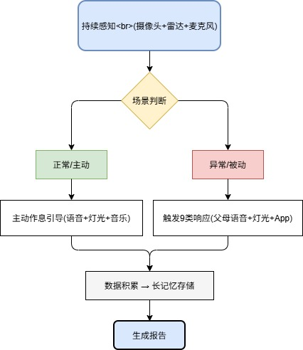

流程3：父母App核心流程
- 首页：实时视频 + 状态卡 + 作息可视化
- 支持远程查看、语音互动、报告浏览、设置调整
- 温馨瞬间历史册查看

4. 产品开发阶段任务（需要把时间节点完善进来）
- 1阶段：功能框架设计 + 核心逻辑定义 + 性能目标设定
- 2阶段（当前）：工程实现 + 稳定性优化 + 真实环境测试 + 被动交互完整闭环
- 3阶段：长记忆深度应用 + 可持续训练框架 + 个性化能力提升
- 4阶段：多平台适配 + 安全认证 + 规模化量产
- 5阶段：工厂试产时间

当前工程开发任务优先级建议：
- 安全实时性（9类场景 + 响应延迟）
- 语音流畅度与上下文
- 被动交互完整联动
- 开发板稳定性与硬件联调
- 长记忆与可持续学习

